אופרה פיסטוק

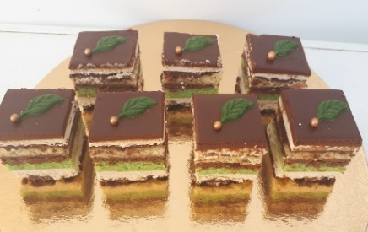
טורט:
6 ביצים
4 חלבונים
250 גר' סוכר
250 גר' אבקת שקדים
40 גר' קמח
40 גר' שמן
- להקציף את הביצים השלמות עם 125 גר' מתוך הסוכר עד להכפלת הנפח
- להקציף בקערה אחרת את החלבונים עם ה125 גר' סוכר הנוספים, עד לקצף יציב ורך
- לקפל בקערה את 2 הקצפות עם שאר החומרים לתערובת חלקה ולחלק ל3 מגשים
- במגש 1 מתוך השלושה להוסיף כף של מחית פיסטוק וטיפה צבע מאכל ירוק עלה
- לאפות כל אחד מהמגשים כ15 דק' על 180 מעלות

סירופ קפה:
200 מ"ל מים
150 גר' סוכר
כף נס קפה
כפית תמית רום
- לבשל ביחד עד לרתיחה ולהבריש כל טורט עם הסירופ

גנאש שוקולד:
200 גר' שוקולד מריר
200 גר' שוקולד לבן
300 גר' קצפת צמחית
- גר' מחמאה
- לחמם את השוקולד עם הקצפת עד להמסה, להוסיף את החמאה ולבלנדר
- לקרר מעט ולהקציף
- לזלף חצי מכמות הגנאש מעל הטורט

גנאש פיסטוק:
400 גר' שוקולד לבן
300 גר' קצפת
50 גר' מחמאה
2 כפות מחית פיסטוק
מעט צבע מאכל ירוק עלה
- לחמם את השוקולד עם הקצפת עד להמסה, ואז להוסיף את החמאה ולבלנדר
- לקרר מעט ולהקציף, לזלף מעל הטורט פיסטוק

ציפוי שוקולד:
200 גר' שוקולד מריר
40 גר' חמאה
150 גר' קצפת צמחית
- לחמם ביחד וליצוק מעל הגנאש שוקולד

הרכבת העוגה:
טורט: למרוח מעל הטורט 80 גר' שוקולד מריר מומס ומעליו להבריש בסירופ קפה, לזלף עם הגנאש שוקולד ולהניח את הטורט פיסטוק מעל ואז להבריש את הטורט פיסטוק בסירופ קפה. אח"כ לזלף את הגנאש פיסטוק מעל ולהניח את הטורט השלישי מעליו, לזלף בחצי כמות גנאש שוקולד שנשאר מעל הטורט השלישי, ולסיום ליצוק את הציפוי שוקולד מעל. להקפיא כשעתיים ולחתוך בצורות הרצויות.

